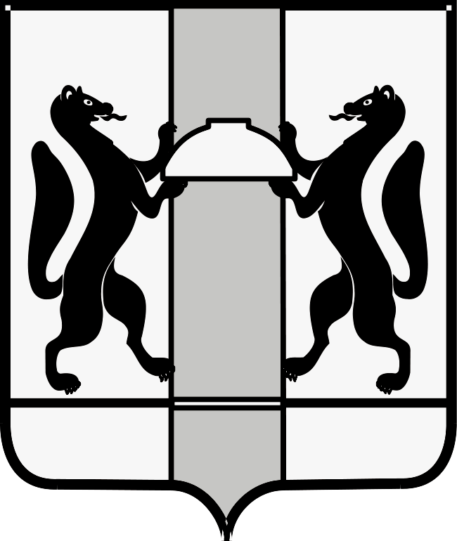
МИНИСТЕРСТВО ЗДРАВООХРАНЕНИЯ НОВОСИБИРСКОЙ ОБЛАСТИ
ПРИКАЗ
№
г. Новосибирск

О внесении изменений в приказ министерства здравоохранения Новосибирской области от 19.06.2025 № 1762-НПА

П р и к а з ы в а ю:
Внести в приказ министерства здравоохранения Новосибирской области от 19.06.2025 № 1762-НПА «Об организации диспансерного наблюдения за взрослым населением Новосибирской области в 2025 году» следующие изменения:
1. Подпункт 6 пункта 2 изложить в следующей редакции: «обеспечить создание и актуализацию данных контрольных карт диспансерного наблюдения, открытие и закрытие случаев, формирование и выгрузку реестров счетов в Единой государственной информационной системе в сфере здравоохранения Новосибирской области для формирования счетов на оплату оказанной медицинской помощи».
2. В подпункте 7 пункта 2 слова «приказом Минздрава РФ № 834н» заменить словами «приказом Министерства здравоохранения Российской Федерации от 13.05.2025 № 274н «Об утверждении унифицированных форм медицинской документации, используемых в медицинских организациях, оказывающих медицинскую помощь в амбулаторных условиях, и порядков их ведения».
3. В подпункте 3 пункта 6 и подпункте 2 пункта 8 слова «форма № 030/у» исключить.
4. План-график проведения диспансерного наблюдения за взрослым населением Новосибирской области в 2025 году изложить в редакции согласно приложению к настоящему приказу.

Министр Р.М.Заблоцкий

С.Н. Боровкова
238 62 43

